МИНОБРНАУКИ РОССИИ

Федеральное государственное бюджетное образовательное учреждение высшего образования

НИЖЕГОРОДСКИЙ ГОСУДАРСТВЕННЫЙ ТЕХНИЧЕСКИЙ

УНИВЕРСИТЕТ им. Р.Е.АЛЕКСЕЕВА

Институт радиоэлектроники и информационных технологий

Кафедра информатики и систем управления

Лабораторная работа №5 «Знакомство с системой контроля версий git.»

__________________________________________________________________

ПОЯСНИТЕЛЬНАЯ ЗАПИСКА

к отчету по лабораторной работе

по дисциплине

основы информатики

_________________________________________________________

РУКОВОДИТЕЛЬ:

________________ Степаненко М. А.

СТУДЕНТ:

________________ Кирпичева Д.С.

22-ПМ-2

Работа защищена «___» ____________

С оценкой ________________________

**Задание к выполнению лабораторной работы № 5**

**Знакомство с системой контроля версий git.**

Задание на лабораторную работу:

1. установить СКВ
2. Залить свои 5 отчётов по лабораторным работам на githab в репозиторий https://github.com/OrangeRedeng/Autumn_2022

Цель работы:

Знакомство с системой контроля версий git.

Ход работы:

1. Установила git с официального сайта
2. скопировала исходный репозиторий https://github.com/OrangeRedeng/Autumn_2022 себе на аккаунт
3. создала локальную копию главного репозитория
4. добавила новые файлы в репозиторий
5. сохранила изменения в репозитории
6. отправила изменения в главный репозиторий

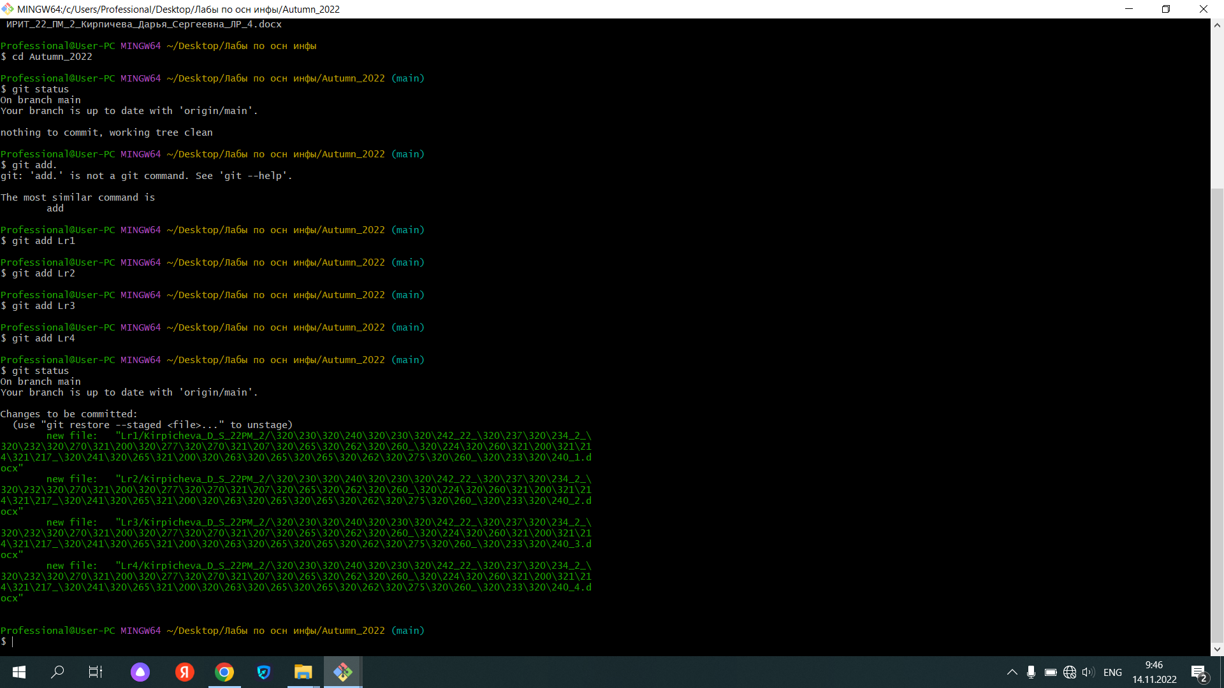

Вывод: познакомились с системой контроля версий git.